ทฤษฎี

1. X = len()

นับจำนวนตัวอักษร

1. X = (“nanobit”)

X[0:7]

1. โมดูลวัดความเอียงนอกจากนี้ยังวัดอะไรได้อีก

**2**

**3**

**4**

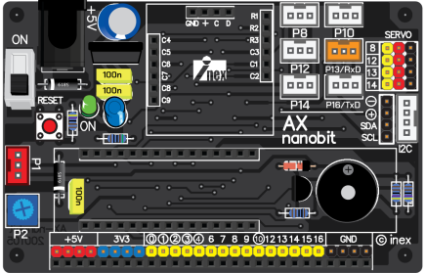

**5**

**1**

1. รูปที่ 1 คือ

ตัวต้านทานปรับค่าได้ P2

1. รูปที่ 2 คือ

ไฟเลี้ยง 5V แบบแจ๊กอะแดปเตอร์

1. P8 ที่ช่องขาวกับ P8 servo ต่างกันอย่างไร

ต่างกันตรงที่ไฟเลี้ยงช่องขาวจะใช้ไฟ 3.3V ส่วนตรง Servo จะใช้ 5V

1. รูปที่ 5 คือ

ลำโพงเปียโซต่อที่ขา P0

1. display.set_pixel(x,y,B) B คือ

B คือ ค่าความสว่างของ led

1. button_a.was_pressed() คือ

ถ้าปุ่ม a ถูกกดรอจนกระทั่งปล่อย จะให้ค่าเป็น True

1. button_a.get_presses() คือ

ตรวจจจับจำนวนการกดปุ่ม

1. music.pitch(2000,200) 2000 คือ

ความถี่

1. music.pitch(2000,200) 200 คือ

วินาที

1. from microbit import* คือ

เรียกใช้งานทุกฟังก์ชั่นในโมดูล microbit

1. BH1750 คือ

วัดค่าความเข้มแสง

1. ZX-Sonar อ่านค่าโดยใช้คำสั่งไหน

read_analog()

1. IR ใช้คลื่นอะไร

อินฟราเรด

1. input() คือ

รับข้อมูลทางคีย์บอร์ด

1. string เปิดค่าด้วยตัวอะไร

(“”)

1. จากรูป iled4 จะแสดงผลยังไง

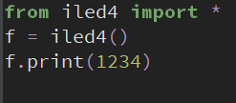

จะไม่แสดงผลเนื่องจากไม่มีคำสั่ง f.update_display()

1. วัดอุณหภูมิของ Nanobit จากตัวไหน

CPU หลัก nRF51822

1. AHT20 ใช้วัดอะไร

อุณหภูมิกับความชื้น

1. Neo pixel จะให้ติดที่ขา 1 สีเขียวต้องใช้คำสั่งยังไง

Np[1] = [30, 0, 0]

*** ที่เหลือจะเน้นไปที่การแสดงผลของ LED ตามคำสั่งที่ให้มามี for และ Nested for

ข้อเขียน

1.ZX-LED12C ใช้โมดูลอะไร

2.อ่านค่าอะนาล็อคขาเดียวบนบอร์ด NANOBIT คือขา

3.การแปลค่าอะนาล็อค 10 บิตได้เท่าไหร่

4.ระบาย led ตามคำสั่งในรูปหลังจากโปรแกรมทำงานเสร็จสิ้น

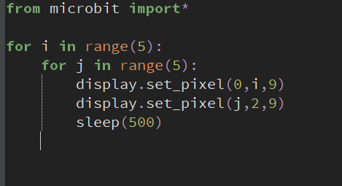

5.ระบาย led ตามคำสั่งในรูปหลังจากโปรแกรมทำงานเสร็จสิ้น

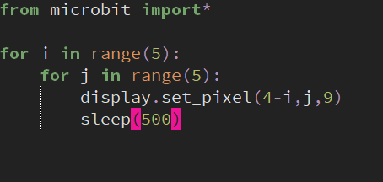

6.X = 100

Y = X // 7

Y =

7.X = 100

Y = X % 7

Y =

8.หน่วงเวลา 2 วินาที